24.08.2022
Ул. Терешковой, замена контакта на пускателе, замена вставки, подключение 3-й фазы у пускателя Тп-203
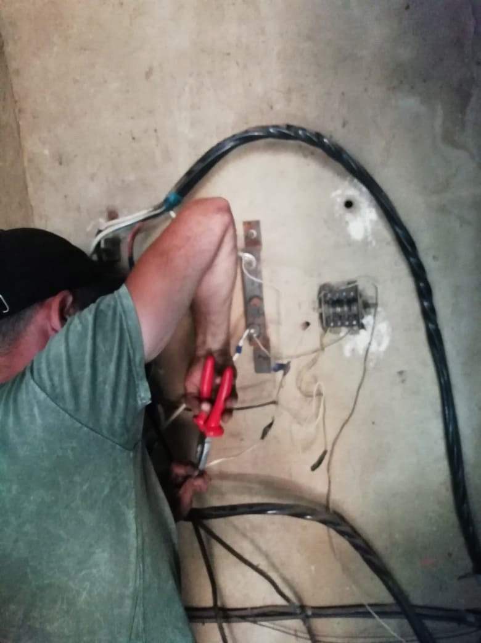

Ул. Гагарина-Терешковой, спил верхних частей деревьев
